О внесении изменений в постановления Правительства Республики Казахстан от 20 июля 2010 года № 745 "Об утверждении реестра государственных услуг, оказываемых физическим и юридическим лицам" и от 10 сентября 2012 года № 1173 "Об утверждении стандартов государственных услуг в сфере медицинской деятельности"
Утративший силу
Постановление Правительства Республики Казахстан от 20 февраля 2013 года № 158. Утратило силу постановлением Правительства Республики Казахстан от 24 февраля 2014 года № 141
Сноска. Утратило силу постановлением Правительства РК от 24.02.2014 № 141 (вводится в действие по истечении десяти календарных дней после дня его первого официального опубликования).
Правительство Республики Казахстан ПОСТАНОВЛЯЕТ:
1. Внести в некоторые решения Правительства Республики Казахстан следующие изменения:
1) утратил силу постановлением Правительства РК от 18.09.2013 № 983 (вводится в действие со дня первого официального опубликования);
2) в постановлении Правительства Республики Казахстан от 10 сентября 2012 года № 1173 «Об утверждении стандартов государственных услуг в сфере медицинской деятельности»:
стандарт государственной услуги «Выдача сертификата специалиста без присвоения квалификационной категории», утвержденный указанным постановлением, изложить в новой редакции согласно приложению 1 к настоящему постановлению;
стандарт государственной услуги «Выдача сертификата специалиста с присвоением квалификационной категории», утвержденный указанным постановлением, изложить в новой редакции согласно приложению 2 к настоящему постановлению.
Сноска. Пункт 1 с изменением, внесенным постановлением Правительства РК от 18.09.2013 № 983 (вводится в действие со дня первого официального опубликования).
2. Настоящее постановление вводится в действие по истечении десяти календарных дней после первого официального опубликования.
Премьер-Министр
Республики Казахстан С. Ахметов
Приложение 1
к постановлению Правительства
Республики Казахстан
от 20 февраля 2013 года № 158
Утвержден
постановлением Правительства
Республики Казахстан
от 10 сентября 2012 года № 1173
Стандарт государственной услуги «Выдача сертификата
специалиста без присвоения квалификационной категории» 1. Общие положения
1. Государственная услуга «Выдача сертификата специалиста без присвоения квалификационной категории» (далее – государственная услуга) оказывается территориальными департаментами Комитета контроля медицинской и фармацевтической деятельности Министерства здравоохранения Республики Казахстан областей, городов Астаны и Алматы (далее – уполномоченный орган), адреса и графики работ которых указаны в приложении 1 к настоящему стандарту, а также через веб-портал «электронного правительства»: www.e.gov.kz или через веб-портал «Е-лицензирование» www.elicense.kz (далее – портал).
2. Форма оказываемой государственной услуги частично автоматизированная.
3. Государственная услуга оказывается в соответствии со статьей 176 Кодекса Республики Казахстан от 18 сентября 2009 года «О здоровье народа и системе здравоохранения», статьей 29 Закона Республики Казахстан от 11 января 2007 года «Об информатизации» (далее – Закон «Об информатизации»), приказом и.о. Министра здравоохранения Республики Казахстан от 6 ноября 2009 года № 661 «Об утверждении Правил проведения квалификационных экзаменов для специалистов в области здравоохранения», приказом Министра здравоохранения Республики Казахстан от 24 ноября 2009 года № 774 «Об утверждении Номенклатуры медицинских и фармацевтических специальностей».
4. Полная информация о порядке оказания государственной услуги располагается:
1) на интернет-ресурсе Министерства здравоохранения Республики Казахстан (далее – Министерство): www.mz.gov.kz;
2) в помещениях уполномоченного органа на стендах и информационных досках по адресам, указанным в приложении 1 к настоящему стандарту;
3) на портале.
Информация о государственной услуге может быть также предоставлена по телефону саll-центра: (1414).
5. Результатом оказываемой государственной услуги являются выдача сертификата специалиста без присвоения квалификационной категории (далее – сертификат) по установленной форме, согласно приложению 2 к настоящему стандарту, либо мотивированный отказ в форме электронного документа, удостоверенного электронной цифровой подписью (далее – ЭЦП) уполномоченного должностного лица.
В случае обращения потребителя в уполномоченный орган за получением сертификата на бумажном носителе, сертификат оформляется в электронном формате, распечатывается, заверяется печатью и подписывается руководителем уполномоченного органа.
Сертификат действует на территории Республики Казахстан в течение пяти лет со дня вынесения решения о его выдаче руководителем уполномоченного органа.
6. Государственная услуга оказывается физическим лицам, имеющим медицинское образование, претендующим на получение сертификата (далее – потребитель).
7. Сроки оказания государственной услуги:
1) при обращении в уполномоченный орган:
с момента сдачи потребителем необходимых документов, указанных в пункте 11 настоящего стандарта, составляет пятнадцать календарных дней;
максимально допустимое время ожидания в очереди при сдаче документов - не более 20 минут;
максимально допустимое время ожидания в очереди при получении документов - не более 20 минут;
2) при обращении на портал:
с момента сдачи потребителем необходимых документов, указанных в пункте 11 настоящего стандарта, составляет пятнадцать календарных дней.
В случаях, если уполномоченным органом в установленный настоящим стандартом срок потребителю не выдан сертификат либо не предоставлен мотивированный отказ в выдаче сертификата, то с даты истечения срока его выдачи сертификат считается выданным.
8. Государственная услуга оказывается бесплатно.
9. График работы:
1) уполномоченного органа ежедневно с 9.00 до 18.30 часов с перерывом на обед с 13.00 до 14.30 часов, кроме выходных и праздничных дней, согласно трудовому законодательству Республики Казахстан.
Прием документов осуществляется в рабочие дни с 9-00 часов до 17-30 часов с перерывом на обед с 13-00 часов до 14-30 часов. Прием документов осуществляется в порядке очереди, предварительная запись и ускоренное обслуживание не предусмотрены.
2) на портале - круглосуточно.
10. Место предоставления государственной услуги:
1) место для заполнения документов оснащено стойкой с перечнем необходимых документов и образцом заполнения заявления в здании уполномоченного органа;
2) место для проведения тестирования располагается в здании уполномоченного органа по адресам, указанным в приложении 1 к настоящему стандарту.
Помещения оснащены компьютерами.
Для людей с ограниченными физическими возможностями предусмотрены пандусы и лифты.
3) На портале - в «личном кабинете» потребителя.
2. Порядок оказания государственной услуги
11. Для получения государственной услуги потребитель представляет следующие документы:
в уполномоченный орган:
1) заявление по форме согласно приложению 3 к настоящему стандарту;
2) документ, удостоверяющий личность потребителя;
3) сведения по форме согласно приложению 4 к настоящему стандарту.
В случае обращения представителя потребителя - представляются документ, удостоверяющий личность представителя, и документ, удостоверяющий полномочия на право представительства.
Сведения документов, удостоверяющие личность, содержащиеся в государственных информационных системах, уполномоченный орган получает из соответствующих государственных информационных систем посредством портала в форме электронных документов, удостоверенных ЭЦП уполномоченного должностного лица.
На портале:
1) заявление в форме электронного документа, удостоверенного ЭЦП потребителя;
2) сведения по форме согласно приложению 4 к настоящему стандарту.
12. Форма заявления для получения государственной услуги размещается на интернет-ресурсе Министерства по адресу: www.mz.gov.kz, а также вывешивается на стендах, расположенных в общедоступных местах помещения уполномоченного органа.
Для получения государственной услуги через портал заполняется запрос в форме электронного документа.
13. Прием документов осуществляется по принципу «одного окна» через канцелярию уполномоченного органа по адресам, указанным в приложении 1 к настоящему стандарту.
На портале отправка электронного запроса осуществляется из «личного кабинета» потребителя. Запрос автоматически направляется государственному органу - адресату в соответствии с выбранной услугой.
Сотрудник уполномоченного органа проверяет полноту представленных документов, изучает документы потребителя на соответствие перечню, указанному в пункте 11 настоящего стандарта.
В случае установления факта неполноты представленных документов, сотрудник уполномоченного органа в течение двух рабочих дней дает письменный мотивированный отказ в дальнейшем рассмотрении документов.
По истечении двух рабочих дней со дня приема документов уполномоченный орган не имеет права отказать в предоставлении государственной услуги по причине неполноты документов.
В случае, если документы представлены потребителем в полном объеме, он допускается к тестированию.
Уполномоченным органом формируются и вывешиваются списки потребителей на тестирование с указанием места, даты и времени проведения тестирования.
При обращении потребителя через портал информация о месте и дате проведения тестирования направляется в его «личный кабинет».
Тестирование проводится в порядке, определяемом уполномоченным органом в области здравоохранения.
В случае отрицательного результата тестирования потребителю сертификат не выдается.
При положительном прохождении тестирования потребителю выдается сертификат за подписью руководителя и печатью уполномоченного органа.
Сертификат выдается сроком на пять лет.
14. При приеме документов через канцелярию уполномоченного органа выдается расписка о приеме соответствующих документов с указанием:
1) номера и даты приема заявления;
2) вида запрашиваемой государственной услуги;
3) количества приложенных документов к заявлению;
4) фамилии, имени, отчества сотрудника канцелярии, принявшего заявление.
При обращении через портал, потребителю в «личный кабинет» направляется уведомление-отчет о принятии запроса для предоставления государственной услуги с указанием даты и времени получения потребителем результата государственной услуги.
15. Результат оказания государственной услуги потребителю доставляется:
1) при обращении в уполномоченный орган - нарочно (личное посещение потребителя либо представителя) по адресам, указанным в приложении 1 к настоящему стандарту;
2) при обращении на портал - в «личный кабинет» потребителя.
16. Основанием для отказа в предоставлении государственной услуги являются получение отрицательного результата тестирования, а также основания, предусмотренные статьей 40 Закона Республики Казахстан «Об информатизации».
На портале мотивированный ответ уполномоченного органа с указанием причины отказа в предоставлении государственной услуги потребитель получает в «личном кабинете» в форме электронного документа.
3. Принципы работы
17. Уполномоченный орган при предоставлении государственной услуги руководствуются следующими принципами:
1) соблюдение конституционных прав и свобод человека;
2) соблюдение законности;
3) представление исчерпывающей информации об оказываемой услуге;
4) вежливость;
5) обеспечение сохранности документов, представленных потребителем на рассмотрение;
6) защита и конфиденциальность информации.
4. Результаты работы
18. Результаты оказания государственной услуги потребителем измеряются показателями качества и доступности в соответствии с приложением 5 к настоящему стандарту.
19. Целевые значения показателей качества и эффективности государственной услуги, по которым оценивается работа уполномоченного органа, ежегодно утверждаются соответствующим приказом государственного органа, ответственного за разработку стандартов данной государственной услуги.
5. Порядок обжалования
20. Разъяснение порядка обжалования действий (бездействия) сотрудника уполномоченного органа, а также оказание содействия в подготовке жалобы осуществляются по адресам и телефонам, указанным в приложении 1 к настоящему стандарту.
Информацию о порядке обжалования также можно получить по телефону сall-центра «электронного правительства» (1414).
21. В случае несогласия с результатами предоставления государственной услуги, жалоба подается на имя руководителя уполномоченного органа по адресам, указанным в приложении 1 к настоящему стандарту, или в Комитет контроля медицинской и фармацевтической деятельности Министерства здравоохранения Республики Казахстан (далее – Комитет) по адресу: город Астана, улица Орынбор, 8, Дом министерств, 5 подъезд.
22. В случае некорректного обслуживания потребителя, жалоба подается на имя руководителя уполномоченного органа по адресам, указанным в приложении 1 к настоящему стандарту.
23. В случае несогласия с результатами оказанной государственной услуги, потребитель имеет право обратиться в суд в порядке, установленном гражданским законодательством.
24. Жалобы принимаются в письменной форме по почте либо нарочно через канцелярии Комитета или уполномоченного органа в рабочие дни.
В жалобе указываются фамилия, имя, отчество (при наличии), почтовый адрес потребителя. Жалоба подписывается потребителем.
При подаче жалобы указываются наименование уполномоченного органа, должность, фамилии и инициалы должностных лиц, чьи действия обжалуются, мотивы обращения и требования.
25. Подтверждением принятия жалобы является регистрация (штамп, входящий номер и дата) в канцелярии уполномоченного органа.
Рассмотрение жалоб осуществляется в порядке и сроки, предусмотренные Законом Республики Казахстан от 12 января 2007 года «О порядке рассмотрения обращений физических и юридических лиц».
Результаты рассмотрения жалобы сообщаются потребителю в письменном виде по почте в заказном порядке либо нарочно под роспись.
Информацию о ходе рассмотрения жалобы можно получить в Комитете и его уполномоченных органах, адреса которых указаны в приложении 1 к настоящему стандарту.
При обращении на портал после отправки электронного обращения потребителю из «личного кабинета» доступна информация об обращении, которая обновляется в ходе обработки обращения в уполномоченном органе (отметки о доставке, регистрации, исполнении, ответ о рассмотрении или отказе в рассмотрении).
26. За дополнительной информацией по получению государственной услуги потребитель обращается в уполномоченный орган по адресам, указанным согласно приложению 1 к настоящему стандарту.
Приложение 1
к стандарту государственной услуги
«Выдача сертификата специалиста без
присвоения квалификационной категории»
Контактные данные
Комитета контроля медицинской и фармацевтической деятельности
Министерства здравоохранения Республики Казахстан
и его территориальных департаментов
№ п/п | Наименование Комитета контроля медицинской и фармацевтической деятельности Министерства здравоохранения Республики Казахстан и его территориальных департаментов | Адрес расположения Комитета контроля медицинской и фармацевтической деятельности Министерства здравоохранения Республики Казахстан и его территориальных департаментов | График работы | Номер телефона отдела аттестации, аккредитации и лицензирования | Номер телефона руководителя
1 | 2 | 3 | 4 | 5 | 6
1 | ГУ «Комитет контроля медицинской и фармацевтической деятельности Министерства здравоохранения Республики Казахстан» (далее – Комитет) | Город Астана, Дом министерств, 5 подъезд | С 9-00 до 18-30 перерыв на обед с 13-00 до 14-30 в рабочие дни | 8(7172) 74-32-79 | 8(7172) 74-32-79
2 | ГУ «Департамент Комитета по городу Астане» | Город Астана, ул. Иманова, 19 Бизнес-центр «Алматы» 11 этаж | С 9-00 до 18-30 перерыв на обед с 13-00 до14-30 в рабочие дни | 8(7172) 78-74-65 | 8(7172) 78-75-09
3 | ГУ «Департамент Комитета по городу Алматы» | Город Алматы, пр. Абылай хана, 63 | С 9-00 до 18-30 перерыв на обед с 13-00 до 14-30 в рабочие дни | 8(7272) 73-12-92 | 8(7272) 73-16-84
4 | ГУ «Департамент Комитета по Акмолинской области» | Город Кокшетау, ул. Ауельбекова, 98 | С 9-00 до 18-30 перерыв на обед с 13-00 до 14-30 в рабочие дни | 8(7162) 25-14-43 | 8(7162) 40-18-86
5 | ГУ «Департамент Комитета по Актюбинской области» | Город Актобе, ул. Селиверстова, 9Б (Тілеу батыр) | С 9-00 до 18-30 перерыв на обед с 13-00 до 14-30 в рабочие дни | 8(7132) 50-15-28 | 8(7132) 50-15-61
6 | ГУ «Департамент Комитета по Алматинской области» | Город Талдыкорган, ул. Жансугурова, 149 | С 9-00 до 18-30 перерыв на обед с 13-00 до 14-30 в рабочие дни | 8(7282) 24-43-59 | 8(7282) 21-02-23
7 | ГУ «Департамент Комитета по Атырауской области» | Город Атырау, ул. Байтурсынова, 53 | С 9-00 до 18-30 перерыв на обед с 13-00 до 14-30 в рабочие дни | 8(7122) 27-31-94 | 8(7122) 27-31-94
8 | ГУ «Департамент Комитета по Западно-Казахстанской области» | Город Уральск, пр. Достык-Дружба, 215 | С 9-00 до 18-30 перерыв на обед с 13-00 до 14-30 в рабочие дни | 8(7112) 51-04-75 | 8(7112) 51-21-11
9 | ГУ «Департамент Комитета по Жамбылской области» | Город Тараз, ул. Казыбек би, 142 а | С 9-00 до 18-30 перерыв на обед с 13-00 до 14-30 в рабочие дни | 8(7262) 50-07-93  45-99-60 | 8(7262) 50-07-92
10 | ГУ «Департамент Комитета по Карагандинской области» | Город Караганда, проспект Шахтеров, 78 | С 9-00 до 18-30 перерыв на обед с 13-00 до 14-30 в рабочие дни | 8(7212) 79-29-86 | 8(7212) 33-42-48
11 | ГУ «Департамент Комитета по Кызылординской области» | Город Кызылорда, ул. Муратбаева, 13 | С 9-00 до 18-30 перерыв на обед с 13-00 до 14-30 в рабочие дни | 8(7242) 23-45-34 | 8(7242) 23-48-97
12 | ГУ «Департамент Комитета по Костанайской области» | Город Костанай, ул. Баймагамбетова, 195 | С 9-00 до 18-30 перерыв на обед с 13-00 до 14-30 в рабочие дни | 8(7142) 54-36-26 | 8(7142) 54-98-90
13 | ГУ «Департамент Комитета по Мангистауской области» | Город Актау, микрорайон 9, 23 | С 9-00 до 18-30 перерыв на обед с 13-00 до 14-30 в рабочие дни | 8 (7292) 42-09-47 | 8(7292) 42-09-47
14 | ГУ «Департамент Комитета по Южно-Казахстанской области» | Город Шымкент, ул. Н. Торекулова, б/н | С 9-00 до 18-30 перерыв на обед с 13-00 до 14-30 в рабочие дни | 8(7252) 41-30-17 | 8(7252) 41-30-97
15 | ГУ «Департамент Комитета по Павлодарской области» | Город Павлодар, ул. Лермонтова, 59 | С 9-00 до 18-30 перерыв на обед с 13-00 до 14-30 в рабочие дни | 8(7182) 55-02-86 | 8(7182) 55-57-09
16 | ГУ «Департамент Комитета по Северо-Казахстанской области» | Город Петропавловск, ул. Конституции Казахстана, 36 | С 9-00 до 18-30 перерыв на обед с 13-00 до 14-30 в рабочие дни | 8(7152) 46-97-39 | 8(7152) 36-02-22
17 | ГУ «Департамент Комитета по Восточно-Казахстанской области» | Город Усть-Каменогорск, пр. Независимости, 9/1 | С 9-00 до 18-30 перерыв на обед с 13-00 до 14-30 в рабочие дни | 8(7232) 76-13-23 | 8(7232) 76-54-44
Приложение 2
к стандарту государственной услуги
«Выдача сертификата специалиста без
присвоения квалификационной категории»
форма
Сертификат специалиста
Настоящий сертификат специалиста выдан ____________________________
___________________________________________________________________
(фамилия, имя, отчество)
без присвоения квалификационной категории по специальности
__________________________________________________________________.
(специальность по номенклатуре)
Приказ руководителя государственного органа, вынесшего решение о его
выдаче от «____» ___________ 20 ____ года № ________
Сертификат действителен до «____» ___________ 20 ____ года
Подпись руководителя государственного органа, вынесшего решение о его
выдаче ________________
М.П. Регистрационный № ____
Дата выдачи «____» ___________ 20 ___ года
Приложение 3
к стандарту государственной услуги
«Выдача сертификата специалиста без
присвоения квалификационной категории»
форма
Руководителю
_____________________________________
_____________________________________
(наименование уполномоченного органа)
от
_____________________________________
_____________________________________
(фамилия, имя, отчество)
Место проживания:
_____________________________________
_____________________________________
ЗАЯВЛЕНИЕ
Прошу Вас допустить к обязательному квалификационному экзамену без присвоения квалификационной категории по специальности
__________________________________________________________________________________________________________________________________
_______________________
(подпись потребителя)
__________________
(дата заполнения)
Приложение 4
к стандарту государственной услуги
«Выдача сертификата специалиста без
присвоения квалификационной категории»
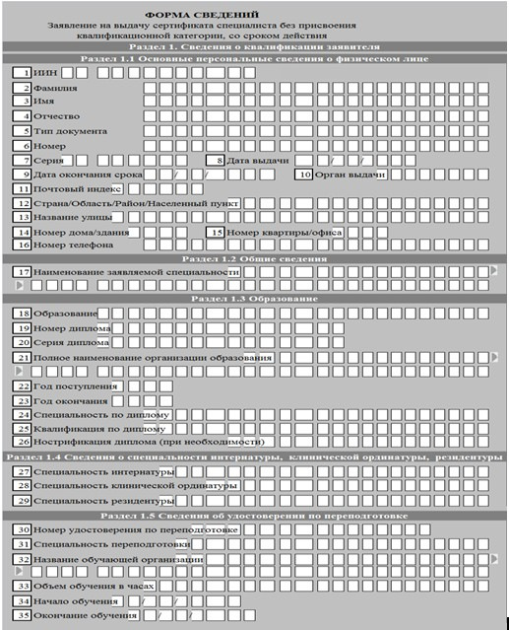
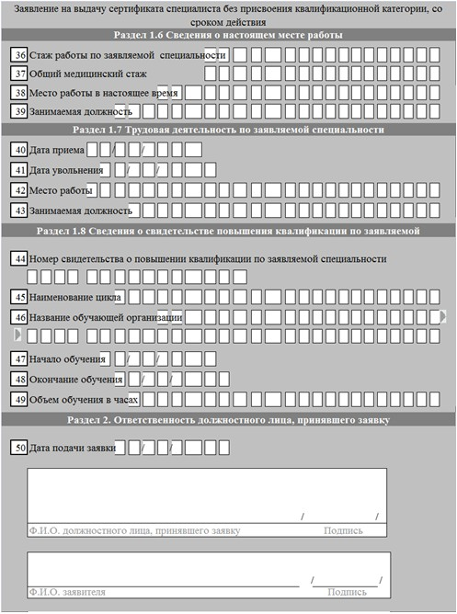
Приложение 5
к стандарту государственной услуги
«Выдача сертификата специалиста без
присвоения квалификационной категории»
Таблица. Значения показателей качества и эффективности
Показатели качества и эффективности | Нормативное значение показателя | Целевое значение показателя в последующем году | Текущее значение показателя в отчетном году
1. Своевременность
1.1. % (доля) случаев предоставления услуги в установленный срок с момента сдачи документа
2. Качество
2.1. % (доля) потребителей, удовлетворенных качеством процесса предоставления услуги
3. Доступность
3.1. % (доля) потребителей, удовлетворенных качеством и информацией о порядке предоставления услуги
3.2. % (доля) услуг, информация о которых доступна в электронном формате
4. Процесс обжалования
4.1. % (доля) потребителей, удовлетворенных существующим порядком обжалования
5. Вежливость
5.1. % (доля) потребителей, удовлетворенных вежливостью персонала
Приложение 2
к постановлению Правительства
Республики Казахстан
от 20 февраля 2013 года № 158
Утвержден
постановлением Правительства
Республики Казахстан
от 10 сентября 2012 года № 1173
Стандарт государственной услуги
«Выдача сертификата специалиста
с присвоением квалификационной категории» 1. Общие положения
1. Государственная услуга «Выдача сертификата специалиста с присвоением квалификационной категории» (далее – государственная услуга) оказывается территориальными департаментами Комитета контроля медицинской и фармацевтической деятельности Министерства здравоохранения Республики Казахстан (далее – территориальные департаменты ККМФД), адреса и графики работ которых указаны в приложении 1 к настоящему стандарту, Комитетом государственного санитарно-эпидемиологического надзора Министерства здравоохранения Республики Казахстан (далее – КГСЭН) и территориальными департаментами КГСЭН, адреса и графики работ которых указаны в приложении 2 к настоящему стандарту, а также через веб-портал «электронного правительства»: www.e.gov.kz или через веб-портал «Е-лицензирование» www.elicense.kz (далее – портал).
2. Форма оказываемой государственной услуги частично автоматизированная.
3. Государственная услуга оказывается в соответствии со статьей 176 Кодекса Республики Казахстан от 18 сентября 2009 года «О здоровье народа и системе здравоохранения», статьей 29 Закона Республики Казахстан от 11 января 2007 года «Об информатизации» (далее – Закон «Об информатизации»), приказом и.о. Министра здравоохранения Республики Казахстан от 6 ноября 2009 года № 661 «Об утверждении Правил проведения квалификационных экзаменов для специалистов в области здравоохранения» (далее – Правила), приказом Министра здравоохранения Республики Казахстан от 24 ноября 2009 года № 774 «Об утверждении Номенклатуры медицинских и фармацевтических специальностей».
4. Полная информация о порядке оказания государственной услуги располагается:
1) на интернет-ресурсе Министерства здравоохранения Республики Казахстан (далее – Министерство): www.mz.gov.kz;
2) в помещениях КГСЭН и его территориальных департаментов, территориальных департаментов ККМФД, на стендах и информационных досках по адресам, указанным в приложениях 1, 2 к настоящему стандарту;
3) на портале.
Информация о государственной услуге предоставляется по телефону саll-центра: (1414).
5. Результатом оказываемой государственной услуги являются выдача сертификата специалиста с присвоением квалификационной категории (далее – сертификат) по установленной форме, согласно приложению 3 к настоящему стандарту, либо мотивированный ответ об отказе в форме электронного документа, удостоверенного электронной цифровой подписью (далее – ЭЦП) уполномоченного должностного лица.
Государственная услуга предоставляется посредством проведения добровольного квалификационного экзамена (тестирования и собеседования) в порядке, утверждаемом уполномоченным органом в области здравоохранения.
В случае обращения потребителя в КГСЭН и его территориальные департаменты, территориальный департамент ККМФД за получением сертификата на бумажном носителе, сертификат оформляется в электронном формате, распечатывается, заверяется печатью и подписывается руководителем территориальных департаментов ККМФД, КГСЭН или территориальных департаментов КГСЭН.
Сертификат действует на территории Республики Казахстан в течение пяти лет со дня вынесения решения о его выдаче руководителем территориальных департаментов ККМФД, КГСЭН или территориальных департаментов КГСЭН.
6. Государственная услуга оказывается физическим лицам, имеющим медицинское образование, претендующим на получение сертификата (далее – потребитель).
7. Сроки оказания государственной услуги:
1) государственная услуга в территориальном департаменте ККМФД, в КГСЭН и его территориальном департаменте оказывается согласно графикам проведения добровольного квалификационного экзамена, утверждаемым соответственно ККМФД, территориальными департаментами ККМФД, КГСЭН или территориальными департаментами КГСЭН (далее – графики) в течение тридцати календарных дней с момента сдачи потребителем необходимых документов, указанных в пункте 11 настоящего стандарта;
2) максимально допустимое время ожидания в очереди при сдаче документов - не более 20 минут;
3) максимально допустимое время ожидания в очереди при получении документов - не более 20 минут;
4) на портале согласно графикам проведения добровольного квалификационного экзамена, утверждаемым соответственно ККМФД, территориальными департаментами ККМФД, КГСЭН или территориальными департаментами КГСЭН в течение тридцати календарных дней с момента сдачи потребителем необходимых документов, указанных в пункте 11 настоящего стандарта.
В случаях, если КГСЭН, территориальными департаментами КГСЭН или территориальными департаментами ККМФД в установленный настоящим стандартом срок потребителю не выдан сертификат либо не представлен мотивированный отказ в выдаче сертификата, то с даты истечения срока его выдачи сертификат считается выданным.
8. Государственная услуга оказывается бесплатно.
9. График работы:
1) КГСЭН и его территориальных департаментов, территориальных департаментов ККМФД ежедневно с 9.00 до 18.30 часов с перерывом на обед с 13.00 до 14.30 часов, кроме выходных и праздничных дней, согласно трудовому законодательству Республики Казахстан.
Графики размещаются на интернет-ресурсе Министерства (www. mz.gov.kz) и вывешиваются на стендах, в общедоступных местах в помещениях территориальных департаментов ККМФД, территориальных департаментов КГСЭН.
Прием документов осуществляется в рабочие дни с 9-00 часов до 17-30 часов с перерывом на обед с 13-00 часов до 14-30 часов. Прием документов осуществляется в порядке очереди, предварительная запись и ускоренное обслуживание не предусмотрены.
2) на портале - круглосуточно.
10. Место предоставления государственной услуги:
1) место для заполнения документов оснащается стойкой с перечнем необходимых документов и образцом заполнения заявления в здании территориального департамента ККМФД, территориального департамента КГСЭН;
2) место для проведения квалификационного экзамена (тестирования) в зданиях КГСЭН и его территориальных департаментов, территориальных департаментов ККМФД. Помещения оснащаются компьютерами.
Квалификационный экзамен (собеседование) проводится в зданиях ККМФД, КГСЭН их территориальных департаментах или в зданиях организаций медицинского образования и науки по их договоренности.
Для людей с ограниченными физическими возможностями предусматриваются пандусы и лифты.
3) на портале - в «личном кабинете» потребителя.
2. Порядок оказания государственной услуги
11. Для получения государственной услуги потребитель представляет следующие документы:
в КГСЭН и его территориальные департаменты, территориальные департаменты ККМФД:
1) заявление по форме согласно приложению 4 к настоящему стандарту;
2) документ, удостоверяющий личность потребителя;
3) сведения по форме согласно приложениям 5 или 6 к настоящему стандарту.
В случае обращения представителя потребителя - представляются документ, удостоверяющий личность представителя, и документ, удостоверяющий полномочия на право представительство.
Сведения документов, удостоверяющие личность, содержащиеся в государственных информационных системах КГСЭН, территориальные департаменты КГСЭН, территориальные департаменты ККМФД, получают из соответствующих государственных информационных систем посредством портала в форме электронных документов, удостоверенных ЭЦП уполномоченного должностного лица.
Документы для присвоения второй, первой и высшей категорий потребителями санитарно-эпидемиологического профиля, работающими в управлениях департамента КГСЭН и организациях районного уровня, а также второй и первой потребителями санитарно-эпидемиологического профиля, работающими в территориальных департаментах КГСЭН и организациях областного уровня, представляются в территориальные департаменты КГСЭН.
Документы для присвоения второй, первой и высшей категорий потребителями санитарно-эпидемиологического профиля, работающими в организациях республиканского значения, и высшей категории потребителями санитарно-эпидемиологического профиля, работающими в территориальных департаментах КГСЭН и организациях областного уровня, представляются в КГСЭН.
На портале:
1) заявление в форме электронного документа, удостоверенного ЭЦП потребителя;
2) сведения по форме согласно приложениям 5 или 6 к настоящему стандарту.
12. Форма заявления для получения сертификата размещается на интернет-ресурсе Министерства по адресу: www.mz.gov.kz, а также вывешивается на стендах, расположенных в общедоступных местах помещения территориальных департаментов ККМФД, КГСЭН и его территориальных департаментов.
Для получения государственной услуги через портал заполняется запрос в форме электронного документа.
13. Прием документов в КГСЭН и его территориальных департаментах, территориальных департаментах ККМФД осуществляется по принципу «одного окна» через соответствующую канцелярию по адресам, указанным в приложениях 1, 2 к настоящему стандарту.
На портале отправка электронного запроса осуществляется из «личного кабинета» потребителя. Запрос автоматически направляется государственному органу - адресату в соответствии с выбранной услугой.
Документы на получение сертификата специалиста с присвоением квалификационной категории потребители подают в территориальные департаменты ККМФД или КГСЭН, территориальные департаменты КГСЭН, не ранее шести месяцев до истечения срока действия имеющегося сертификата специалиста с присвоением квалификационной категории.
В случае установления факта неполноты представленных документов, сотрудник территориального департамента ККМФД, КГСЭН или территориального департамента КГСЭН в течение двух рабочих дней дает письменный мотивированный отказ в дальнейшем рассмотрении документов.
По истечении двух рабочих дней со дня приема документов территориальные департаменты ККМФД, КГСЭН и его территориальные департаменты не имеют права отказать в предоставлении государственной услуги по причине неполноты документов.
В случае, если документы представлены потребителем в полном объеме, он допускается к тестированию.
Территориальные департаменты ККМФД, КГСЭН и его территориальные департаменты формируют и вывешивают списки потребителей на тестирование и собеседование с указанием места, даты и времени их проведения.
При обращении потребителя через портал информация о месте и дате проведения тестирования и собеседования направляется в его «личный кабинет».
Тестирование и собеседование проводятся в порядке, определяемом Правилами.
В случае отрицательного результата тестирования, потребитель к собеседованию не допускается и сертификат ему не выдается.
Положительный результат тестирования является допуском потребителя к собеседованию.
Собеседование проводится в день проведения тестирования.
О результате собеседования (положительном или отрицательном) потребителю сообщается по его завершению.
При положительном результате собеседования потребителю выдается сертификат сроком на пять лет.
14. При приеме документов через соответствующую канцелярию выдается расписка о приеме соответствующих документов с указанием:
1) номера и даты приема заявления;
2) вида запрашиваемой государственной услуги;
3) количества приложенных документов к заявлению;
4) фамилии, имени, отчества сотрудника канцелярии, принявшего заявление.
При обращении через портал потребителю в «личный кабинет» направляется уведомление-отчет о принятии запроса для предоставления государственной услуги с указанием даты и времени получения потребителем результата государственной услуги.
15. Результат оказания государственной услуги потребителю доставляется:
1) при обращении в КГСЭН, территориальные департаменты КГСЭН, территориальные департаменты ККМФД - нарочно (личное посещение потребителя либо представителя) по адресам, указанным в приложениях 1, 2 к настоящему стандарту, а также направляется в «личный кабинет» потребителя;
2) при обращении на портал - в «личный кабинет» потребителя.
16. Основанием для отказа в предоставлении государственной услуги являются получение отрицательного результата тестирования или собеседования, а также основания, предусмотренные статьей 40 Закона Республики Казахстан «Об информатизации».
На портале мотивированный ответ с указанием причины отказа в предоставлении государственной услуги потребитель получает в «личном кабинете» в форме электронного документа.
3. Принципы работы
17. КГСЭН и его территориальные департаменты, территориальные департаменты ККМФД при предоставлении государственной услуги руководствуются следующими принципами:
1) соблюдение конституционных прав и свобод человека;
2) соблюдение законности;
3) представление исчерпывающей информации об оказываемой услуге;
4) вежливость;
5) обеспечение сохранности документов, представленных потребителем на рассмотрение;
6) защита и конфиденциальность информации.
4. Результаты работы
18. Результаты оказания государственной услуги потребителям измеряются показателями качества и эффективности в соответствии с приложением 7 к настоящему стандарту.
19. Целевые значения показателей качества и эффективности государственной услуги, по которым оценивается работа КГСЭН и его территориальных департаментов, территориальных департаментов ККМФД, ежегодно утверждаются соответствующим приказом государственного органа, ответственного за разработку стандарта данной государственной услуги.
5. Порядок обжалования
20. Разъяснение порядка обжалования действий (бездействия) сотрудников территориального департамента ККМФД или КГСЭН, территориального департамента КГСЭН, а также оказание содействия в подготовке жалобы осуществляются по адресам и телефонам, указанным в приложениях 1, 2 к настоящему стандарту.
Информацию о порядке обжалования также можно получить по телефону сall-центра «электронного правительства» (1414).
21. В случае несогласия с результатами предоставления государственной услуги, жалоба подается на имя вышестоящих руководителей территориального департамента ККМФД или КГСЭН, территориального департамента КГСЭН по адресам, указанным в приложениях 1, 2 к настоящему стандарту.
22. В случае некорректного обслуживания, жалоба подается на имя руководителей территориального департамента ККМФД или КГСЭН, территориального департамента КГСЭН по адресам, указанным в приложениях 1, 2 к настоящему стандарту.
23. В случаях несогласия с результатами оказанной государственной услуги, потребитель имеет право обратиться в суд в порядке, установленном гражданским законодательством.
24. Жалобы принимаются в письменной форме по почте либо нарочно через соответствующую канцелярию в рабочие дни.
В жалобе указываются фамилия, имя, отчество (при наличии), почтовый адрес потребителя. Жалоба подписывается потребителем.
При подаче жалобы указываются наименование территориального департамента ККМФД или КГСЭН, территориального департамента КГСЭН должность, фамилии и инициалы должностных лиц, чьи действия обжалуются, мотивы обращения и требования.
25. Подтверждением принятия жалобы является регистрация (штамп, входящий номер и дата) в канцелярии ККМФД, территориального департамента ККМФД или КГСЭН и его территориального департамента, месторасположение которых указано в приложениях 1, 2 к настоящему стандарту.
Рассмотрение жалоб осуществляется в порядке и сроки, предусмотренные Законом Республики Казахстан от 12 января 2007 года «О порядке рассмотрения обращений физических и юридических лиц».
Результаты рассмотрения жалобы сообщаются потребителю в письменном виде по почте в заказном порядке либо нарочно под роспись.
Информацию о ходе рассмотрения жалобы можно получить по месту расположения ККМФД, территориального департамента ККМФД или КГСЭН, территориального департамента КГСЭН, адреса которых указаны в приложениях 1, 2 к настоящему стандарту.
При обращении через портал после отправки электронного обращения потребителю из «личного кабинета» доступна информация об обращении, которая обновляется в ходе обработки обращения в ККМФД, территориальных департаментах ККМФД или КГСЭН, территориальных департаментах КГСЭН (отметки о доставке, регистрации, исполнении, ответ о рассмотрении или отказе в рассмотрении).
26. За дополнительной информацией по получению государственной услуги потребитель обращается в территориальный департамент ККМФД, КГСЭН, территориальный департамент КГСЭН по адресам, указанным в приложениях 1, 2 к настоящему стандарту.
Приложение 1
к стандарту государственной услуги
«Выдача сертификата специалиста
с присвоением квалификационной категории»
Контактные данные
Комитета контроля медицинской и фармацевтической деятельности
Министерства здравоохранения Республики Казахстан и его
территориальных департаментов
№ п/п | Наименование Комитета контроля медицинской и фармацевтической деятельности Министерства здравоохранения Республики Казахстан и его территориальных департаментов | Адрес расположения Комитета контроля медицинской и фармацевтической деятельности Министерства здравоохранения Республики Казахстан и его территориальных департаментов | График работы | Номер телефона отдела аттестации, аккредитации и лицензирования | Номер телефона руководителя
1 | 2 | 3 | 4 | 5 | 6
1 | ГУ «Комитет контроля медицинской и фармацевтической деятельности Министерства здравоохранения Республики Казахстан» (далее – Комитет) | Город Астана, Дом министерств, 5 подъезд | С 9-00 до 18-30 перерыв на обед с 13-00 до 14-30 в рабочие дни | 8(7172) 74-32-79 | 8(7172) 74-32-79
2 | ГУ «Департамент Комитета по г. Астане» | Город Астана, ул. Иманова, 19, Бизнес-центр «Алматы», 11 этаж | С 9-00 до 18-30 перерыв на обед с 13-00 до 14-30 в рабочие дни | 8(7172) 78-74-65 | 8(7172) 78-75-09
3 | ГУ «Департамент Комитета по городу Алматы» | Город Алматы, пр. Абылай хана, 63 | С 9-00 до 18-30 перерыв на обед с 13-00 до 14-30 в рабочие дни | 8(7272) 73-12-92 | 8(7272) 73-16-84
4 | ГУ «Департамент Комитета по Акмолинской области» | Город Кокшетау, ул. Ауельбекова, 98 | С 9-00 до 18-30 перерыв на обед с 13-00 до 14-30 в рабочие дни | 8(7162) 25-14-43 | 8(7162) 40-18-86
5 | ГУ «Департамент Комитета по Актюбинской области» | Город Актобе, ул. Селиверстова, 9Б (Тілеу батыр) | С 9-00 до 18-30 перерыв на обед с 13-00 до 14-30 в рабочие дни | 8(7132) 50-15-28 | 8(7132) 50-15-61
6 | ГУ «Департамент Комитета по Алматинской области» | Город Талдыкорган, ул. Жансугурова, 149 | С 9-00 до 18-30 перерыв на обед с 13-00 до 14-30 в рабочие дни | 8(7282) 24-43-59 | 8(7282) 21-02-23
7 | ГУ «Департамент Комитета по Атырауской области» | Город Атырау, ул. Байтурсынова, 53 | С 9-00 до 18-30 перерыв на обед с 13-00 до 14-30 в рабочие дни | 8(7122) 27-31-94 | 8(7122) 27-31-94
8 | ГУ «Департамент Комитета по Западно-Казахстанской области» | Город Уральск, пр. Достык-Дружба, 215 | с 9-00 до 18-30 перерыв на обед с 13-00 до 14-30 в рабочие дни | 8(7112) 51-04-75 | 8(7112) 51-21-11
9 | ГУ «Департамент Комитета по Жамбылской области» | Город Тараз, ул. Казыбек би, 142 а | С 9-00 до 18-30 перерыв на обед с 13-00 до 14-30 в рабочие дни | 8(7262) 50-07-93  45-99-60 | 8(7262) 50-07-92
10 | ГУ «Департамент Комитета по Карагандинской области» | Город Караганда, проспект Шахтеров, 78 | С 9-00 до 18-30 перерыв на обед с 13-00 до 14-30 в рабочие дни | 8(7212) 79-29-86 | 8(7212) 33-42-48
11 | ГУ «Департамент Комитета по Кызылординской области» | Город Кызылорда, ул. Муратбаева, 13 | С 9-00 до 18-30 перерыв на обед с 13-00 до 14-30 в рабочие дни | 8(7242) 23-45-34 | 8(7242) 23-48-97
12 | ГУ «Департамент Комитета по Костанайской области» | Город Костанай, ул. Баймагамбетова, 195 | С 9-00 до 18-30 перерыв на обед с 13-00 до 14-30 в рабочие дни | 8(7142) 54-36-26 | 8(7142) 54-98-90
13 | ГУ «Департамент Комитета по Мангистауской области» | Город Актау, микрорайон 9, 23 | С 9-00 до 18-30 перерыв на обед с 13-00 до 14-30 в рабочие дни | 8 (7292) 42-09-47 | 8(7292) 420947
14 | ГУ «Департамент Комитета по Южно-Казахстанской области» | Город Шымкент, ул. Н. Торекулова, б/н | С 9-00 до 18-30 перерыв на обед с 13-00 до 14-30 в рабочие дни | 8(7252) 41-30-17 | 8(7252) 41-30-97
15 | ГУ «Департамент Комитета по Павлодарской области» | Город Павлодар, ул. Лермонтова, 59 | С 9-00 до 18-30 перерыв на обед с 13-00 до 14-30 в рабочие дни | 8(7182) 55-02-86 | 8(7182) 55-57-09
16 | ГУ «Департамент Комитета по Северо-Казахстанской области» | Город Петропавловск, ул. Конституции Казахстана, 36 | С 9-00 до 18-30 перерыв на обед с 13-00 до 14-30 в рабочие дни | 8(7152) 46-97-39 | 8(7152) 36-02-22
17 | ГУ «Департамент Комитета по Восточно-Казахстанской области» | Город Усть-Каменогорск, пр. Независимости, 9/1 | С 9-00 до 18-30 перерыв на обед с 13-00 до 14-30 в рабочие дни | 8(7232) 76-13-23 | 8(7232) 76-54-44
Приложение 2
к стандарту государственной услуги
«Выдача сертификата специалиста
с присвоением квалификационной категории»
Контактные данные Комитета государственного
санитарно-эпидемиологического надзора Министерства
здравоохранения Республики Казахстан и его территориальных
департаментов
№ п/п | Наименование Комитета государственного санитарно-эпидемиологического надзора Министерства здравоохранения Республики Казахстан и его территориальных департаментов | Адрес расположения Комитета государственного санитарно-эпидемиологического надзора Министерства здравоохранения Республики Казахстан и его территориальных департаментов | График работы | Номер телефона отдела лицензирования | Номер телефона руководителя
1 | 2 | 3 | 4 | 5 | 6
1 | ГУ «Комитет государственного санитарно-эпидемиологического надзора Министерства здравоохранения Республики Казахстан» (далее – Комитет) | Город Астана, Дом министерств, 5 подъезд | С 9-00 до 18-30 перерыв на обед с 13-00 до 14-30 в рабочие дни | 8(7172) 74-32-80 | 8(7172) 74-30-66
2 | ГУ «Департамент Комитета по городу Астане» | Город Астана, ул. Желтоксан, 46 | С 9-00 до 18-30 перерыв на обед с 13-00 до 14-30 в рабочие дни | 8(7172) 31-55-02  31-72-75  31-71-18 | 8(7172) 31-71-39
3 | ГУ «Департамент Комитета по городу Алматы» | Город Алматы, ул. Жибек жолы, 5 | С 9-00 до 18-30 перерыв на обед с 13-00 до 14-30 в рабочие дни | 8(727) 382-36-75  382-36-03 | 8(727) 230-67-05
4 | ГУ «Департамент Комитета по Акмолинской области» | Город Кокшетау, ул. Кенесары, 14а | С 9-00 до 18-30 перерыв на обед с 13-00 до 14-30 в рабочие дни | 8(7162) 26-86-68  26-63-38 | 8(7162) 26-55-88
5 | ГУ «Департамент Комитета по Актюбинской области» | Город Актобе, пр. Санкибай батыра, 1 | С 9-00 до 18-30 перерыв на обед с 13-00 до 14-30 в рабочие дни | 8(7132) 55-77-23 | 8(7132) 55-77-20
6 | ГУ «Департамент Комитета по Алматинской области» | Город Талдыкорган, ул. Сланова, 85а | С 9-00 до 18-30 перерыв на обед с 13-00 до 14-30 в рабочие дни | 8(7282) 24-21-57  24-39-57 | 8(7282) 21-05-60
7 | ГУ «Департамент Комитета по Атырауской области» | Город Атырау, ул. Гурьевская, 7а | С 9-00 до 18-30 перерыв на обед с 13-00 до 14-30 в рабочие дни | 8(7122) 32-82-88 | 8(7122) 35-40-39
8 | ГУ «Департамент Комитета по Западно-Казахстанской области» | Город Уральск, ул. Д. Нурпеисовой, 19 | С 9-00 до 18-30 перерыв на обед с 13-00 до 14-30 в рабочие дни | 8(7112) 50-50-91 | 8(7112) 51-27-66
9 | ГУ «Департамент Комитета по Жамбылской области» | Город Тараз, ул. Айтеке би, 13 | С 9-00 до 18-30 перерыв на обед с 13-00 до 14-30 в рабочие дни | 8(7262) 43-66-68 | 8(7262) 45-08-83
10 | ГУ «Департамент Комитета по Карагандинской области» | Город Караганда, ул. Алиханова, 2 | С 9-00 до 18-30 перерыв на обед с 13-00 до 14-30 в рабочие дни | 8(7212) 41-14-25 | 8(7212) 56-27-62
11 | ГУ «Департамент Комитета по Кызылординской области» | Город Кызылорда, ул. Чайковского, 10 | С 9-00 до 18-30 перерыв на обед с 13-00 до 14-30 в рабочие дни | 8(7242) 23-81-48  23-72-20 | 8(7242) 23-75-57
12 | ГУ «Департамент Комитета по Костанайской области» | Город Костанай, ул. Аль-Фараби, 113 | С 9-00 до 18-30 перерыв на обед с 13-00 до 14-30 в рабочие дни | 8(7142) 54-70-71 | 8(7142) 54-21-09
13 | ГУ «Департамент Комитета по Мангистауской области» | Город Актау, микрорайон 3в, д. 46 | С 9-00 до 18-30 перерыв на обед с 13-00 до 14-30 в рабочие дни | 8 (7292) 50-19-19  50-35-17 | 8(7292) 50-19-09
14 | ГУ «Департамент Комитета по Южно-Казахстанской области» | Город Шымкент, ул. Д. Конаева, 27 | С 9-00 до 18-30 перерыв на обед с 13-00 до 14-30 в рабочие дни | 8(7252) 39-07-22 | 8(7252) 39-02-69
15 | ГУ «Департамент Комитета по Павлодарской области» | Город Павлодар, ул. Торайгырова, 70/2 | С 9-00 до 18-30 перерыв на обед с 13-00 до 14-30 в рабочие дни | 8(7182) 55-44-68  55-48-24 | 8(7182) 55-39-14 55-67-82
16 | ГУ «Департамент Комитета по Северо-Казахстанской области» | Город Петропавловск, ул. Мира, 236 | С 9-00 до 18-30 перерыв на обед с 13-00 до 14-30 в рабочие дни | 8(7152) 52-14-45 | 8(7152) 41-16-64
17 | ГУ «Департамент Комитета по Восточно-Казахстанской области» | Город Усть-Каменогорск, пр. Независимости, 17 | С 9-00 до 18-30 перерыв на обед с 13-00 до 14-30 в рабочие дни | 8(7232) 53-43-77  53-74-46  53-56-27 | 8(7232) 76-78-13
Приложение 3
к стандарту государственной услуги
«Выдача сертификата специалиста
с присвоением квалификационной категории»
форма
Сертификат специалиста
Настоящий сертификат выдан __________________________________________
(фамилия, имя, отчество)
с присвоением ______________________ квалификационной категории по
специальности _______________________________________________________,
(специальность по номенклатуре)
Приказ руководителя государственного органа, вынесшего решение о его выдаче от « ___ » _____________ 20_____ года №_____
Сертификат действителен на срок ___________________
(5 лет/ постоянно)
Подпись руководителя государственного органа, вынесшего решение о его выдаче ________________
М.П.
Регистрационный № _______
Дата выдачи «____» ___________ 20 ___ года
Приложение 4
к стандарту государственной услуги
«Выдача сертификата специалиста
с присвоением квалификационной категории»
Руководителю
_______________________________________
_______________________________________
_______________________________________
_______________________________________
_______________________________________
_______________________________________
(наименование территориального
департамента государственного органа,
фамилия, имя, отчество руководителя)
от _____________________________________
_______________________________________
(фамилия, имя, отчество потребителя)
Адрес проживания, контактный телефон
____________________________________
____________________________________
ЗАЯВЛЕНИЕ
Прошу Вас допустить к квалификационному экзамену с присвоением
________________ квалификационной категории по специальности
___________________________________________________________________
(наименование специальности)
_____________________
(подпись потребителя)
_____________________
(дата заполнения)
Приложение 5
к стандарту государственной услуги
«Выдача сертификата специалиста
с присвоением квалификационной категории»
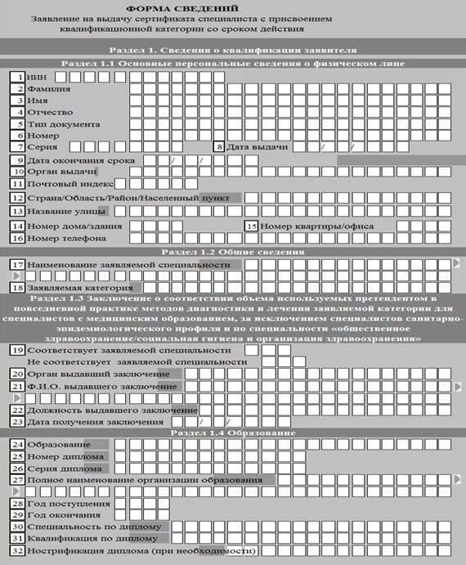
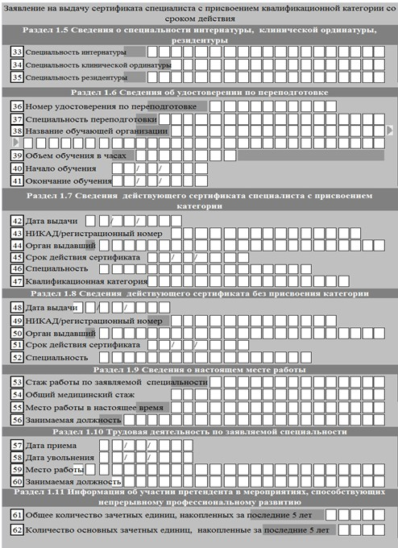
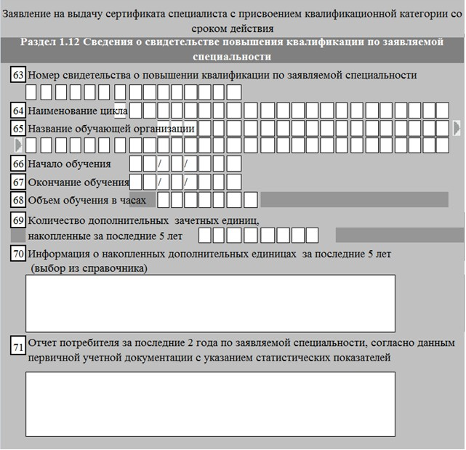
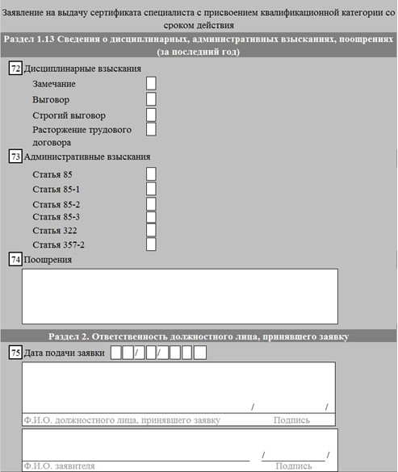
Приложение 6
к стандарту государственной услуги
«Выдача сертификата специалиста
с присвоением квалификационной категории»
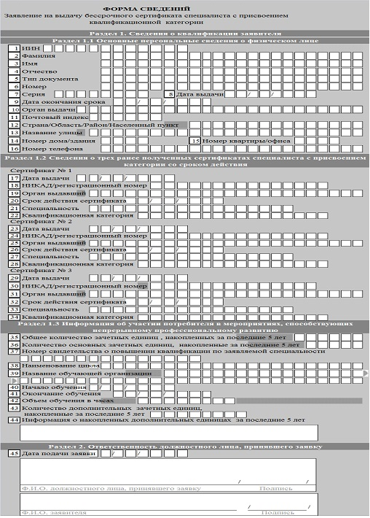
Приложение 7
к стандарту государственной услуги
«Выдача сертификата специалиста
с присвоением квалификационной категории»
Таблица. Значения показателей качества и эффективности
Показатели качества и эффективности | Нормативное значение показателя | Целевое значение показателя в последующем году | Текущее значение показателя в отчетном году
1. Своевременность
1.1. % (доля) случаев предоставления услуги в установленный срок с момента сдачи документа
2. Качество
2.1. % (доля) потребителей, удовлетворенных качеством процесса предоставления услуги
3. Доступность
3.1. % (доля) потребителей, удовлетворенных качеством и информацией о порядке предоставления услуги
3.2. % (доля) услуг, информация о которых доступна в электронном формате
4. Процесс обжалования
4.1. % (доля) потребителей, удовлетворенных существующим порядком обжалования
5. Вежливость
5.1. % (доля) потребителей, удовлетворенных вежливостью персонала

© 2012. РГП на ПХВ «Институт законодательства и правовой информации Республики Казахстан» Министерства юстиции Республики Казахстан

